SVĚTOVÝ OCEÁN
Mgr. Nela Macháčková
zeměpis 6.B, 6.C, 6.D

SVĚTOVÝ OCEÁN
Přečtěte si výklad a následně si do sešitů přepište/vlepte zápisy (celkem 2 zápisy).
Oceány se budeme zabývat ještě příští týden.

VÝKLAD 1
Veškeré zemské sféry máme za sebou, kdo z vás je schopen si vzpomenout na všechny?
My svou pozornost nyní zaměříme na světový oceán. Toto téma pro vás nebude nové, jelikož jsme se o oceánech bavili v souvislosti se zemským povrchem, litosférou, hydrosférou, atmosférou, ale i biosférou. Víte již, že oceány zaujímají 2/3 našeho povrchu, a proto se naší Zemi říká "modrá planeta". Dále dokážete všechny oceány vyjmenovat a dokonce je i najít na mapě. My se nyní podíváme na každý oceán zvlášť a povíme si o něm něco více.
Říkáte si asi, proč jsem v nadpisu použila název "světový oceán", když víte, že oceánů je 5. Hned vám to vysvětlím. Jak si můžete všimnout na mapě níže, oceány od sebe nejsou žádným způsobem odděleny. Vždy se najde místečko, kde se vzájemně dotýkají, čili je to jedna obrovská vodní plocha. Tato plocha však byla rozdělena na 5 pomyslných částí, které my označujeme za jednotlivé oceány.
Oceány, aniž bychom si to uvědomovali, jsou velice důležité pro život na Zemi. Nejenom že řasy a bakterie, které jsou v oceánech, produkují 1/3 kyslíku na zemi (!), ale oceán také v létě pohlcuje teplo a v zimě ohřívá vzduch, bez něj by nebyl možný život na Zemi. Pro člověka je taktéž zdroje potravy a nerostných surovin (např. ropy).
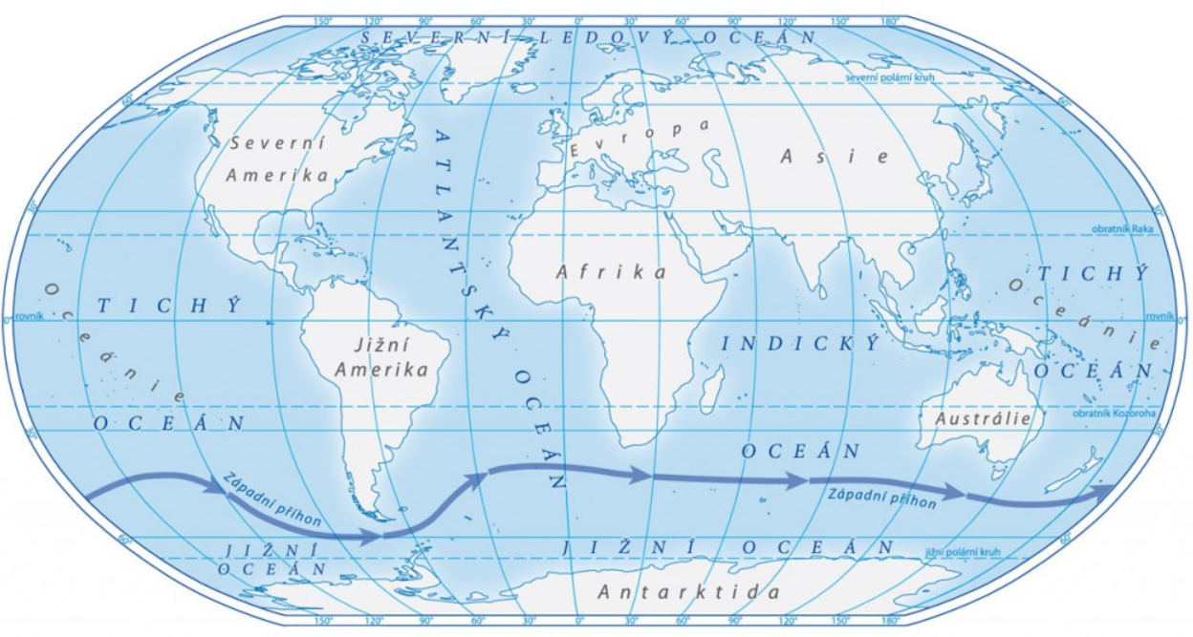

První oceán, o kterém si něco povíme, je Tichý oceán. Jedná se o největší oceán naší planety (tvoří neuvěřitelných 30% rozlohy Země). Jeho rozloha činí 155 milionů km² (pro porovnání: Asie je největším světadílem planety a její rozloha činí 44 milionů km²). Z mapy si můžete povšimnout, že omílá břehy Jižní i Severní Ameriky z východu a dále Asii s Austrálií ze západu. Do Tichého oceánu patří i ostrovy Oceánie, pro které velice důležitý rybolov a dále Japonsko, které je rybářskou velmocí. 50% celosvětového rybolovu tedy pochází z Tichého oceánu.
Tichý oceán je též znám pod názvem Pacifik. Vsadím se, že jste toto označení již slyšeli (zejména v amerických filmech). My si nyní vysvětlíme, od čeho je toto označení odvozeno. V roce 1519 se portugalský mořeplavec Fernão de Magalhães rozhodl, že obepluje svět. Na přelomu 15. a 16. století byl o zámořské plavby veliký zájem, jelikož evropským velmocím přinášel velké zisky. Nejvýznamnější plavba se uskutečnila v roce 1492, kdy Kryštof Kolumbus objevil Ameriku jakožto nový kontinent. Nebojte, více se dozvíte v 7. třídě, kdy spolu budeme probírat Ameriku. Ale zpět z Fernãovi. On se rozhodl, že obepluje svět, což se nikomu před ním nepovedlo. Pří své plavbě musel logicky plout přes Tichý oceán. Bylo však s podivem, že ho při plavbě přes tento oceán nezastihla žádná bouře. Tento oceán označil jako Mar Pacifico, což v překladu znamená poklidné či tiché moře (dřív veškerou slanou vodní plochu označovali jako moře). Proto do dnešních dnů zůstalo označení Pacifik. Nenechte se však zmást. Tichý oceán je stejně bouřlivý jako ostatní oceány. Fernão de Magalhães měl pouze štěstí.
V Tichém oceánu se nachází i nejhlubší místo naší Země. Jedná se o Mariánský příkop, který je hluboký 10 994 m (představte si cestu autem z Kostelce do Mukařova, avšak do hloubky pod zemský povrch). Označení "mariánský" je kvůli souostroví Mariany v blízkosti příkopu (ne od jména Marie). V následující mapě je označen černým trojúhelníkem.
Kolik ostrovů byste řekli, že se v tomto oceánu nachází? Přesné číslo samozřejmě nevím, ale uvádí se něco okolo 25 000. Pokud bychom sečetli ostrovy v ostatních 4 oceánech, k tomuto číslu bychom se ani nepřiblížili. Vaším úkolem teď bude vyhledat a abecedně seřadit všechny ostrovy a souostroví Tichého oceánu. Jen vtipkuji. Zmíním pouze pár významných ostrovů a souostroví. Jak již jsme zmiňovali výše, v Tichém oceánu se nachází Oceánie. Je to seskupení mnoha větších či menších ostrůvků. Pro lepší orientaci se Oceánie dělí do 3 oblastí - Polynésie, Mikronésie a Melanésie. Zatím nebudu uvádět více, jelikož my se těmto ostrovům "povídáme na zoubek", až budeme probírat Austrálii a Oceánii, čili se nebojte, že byste byli o něco ochuzeni. Mezi významné ostrovy patří Japonsko, Nový Zéland či Nová Guinea. Nová Guinea je 2. největším ostrovem světa. Kdo si vzpomene, který ostrov je top 1?
Pro zajímavost ještě uvedu, že v tomto oceánu nachází i nejvíce činných sopek světa. Této oblasti se říká Pacifický ohňový kruh. Nachází se zde před 450 sopek, a pokud na Zemi probíhá zemětřesení, v 90% případů se jedná o zemětřesení z této oblasti. Život lidí při pobřeží je tak v neustálém ohrožení, jelikož zemětřesení je v těchto oblastech doprovázeno ničivou vlnou tsunami. Nyní si zkuste představit obydlí lidí, kteří vědí, že může být kdykoli zničeno.

ZÁPIS DO SEŠITŮ:

SVĚTOVÝ OCEÁN
- zaujímá 2/3 zemského povrchu
- 5 světových oceánů
  - Tichý oceán
  - Atlantský oceán
  - Indický oceán
  - Jižní oceán
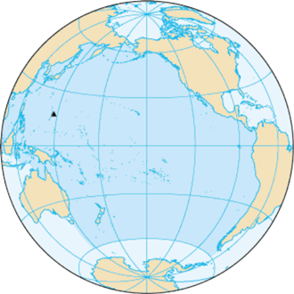
  - Severní ledový oceán

TICHÝ OCEÁN
- největší oceán světa
- nazýván též Pacifik
- 50% světového rybolovu
- nejhlubší místo planety: Mariánský příkop (10 994 m)
- nachází se v něm 25 000 ostrovů
- např. Japonsko, Nový Zéland, Nová Guinea
- Oceánie: Polynésie, Mikronésie, Melanésie
- Pacifický ohňový kruh – nejvíce činných sopek

VÝKLAD 2
Nyní se zaměříme na Atlantský oceán, který nám je přeci jen blíž. Z mapy je patrné, že je ze západu omílán Severní a Jižní Amerikou a z východu Evropou a Afrikou. Dá se pomyslně rozdělit na Severní Atlantik (tj. oblast mezi Severní Amerikou a Evropou) a jižní Atlantik (tj. oblast mezi Jižní Amerikou a Afrikou). Co se velikosti týče, je druhým největším oceánem. Atlantskému oceánu se říká zkráceně Atlantik (dejte si však pozor, ať neříkáte Atlantický oceán).
Atlantik byl prvním oceánem, po kterém se Evropané plavili. Již v 8. století vypluli Vikingové směrem k Islandu, pokračovali na Grónsko a dostali se až do Severní Ameriky (netušili však, že se jedná o celý světadíl a neusadili se zde). Největší cestovní boom nastal v 15. století (viz Tichý oceán).
Tento oceán je pro nás nejvýznamnější z toho důvodu, že ovlivňuje Evropské podnebí. Na tom se podílí proudění vzduchu a oceánské proudy, kdy se mísí chladná voda z polárních oblastí s teplou vodou z tropických krajin. Zmíníme si pouze jeden z těchto proudů, a to Golfský proud. Jedná se o velice rychlý proud, který přináší teplou vodu z Mexického zálivu k břehům Evropy. Díky němu Evropské přístavy v Severním moři nezamrzají. Tento proud s sebou nese stokrát víc vody, než kolik je ve všech řekách světa dohromady
Mezi významné ostrovy patří Grónsko, Velká Británie, Irsko, Island, Kanárské ostrovy,…

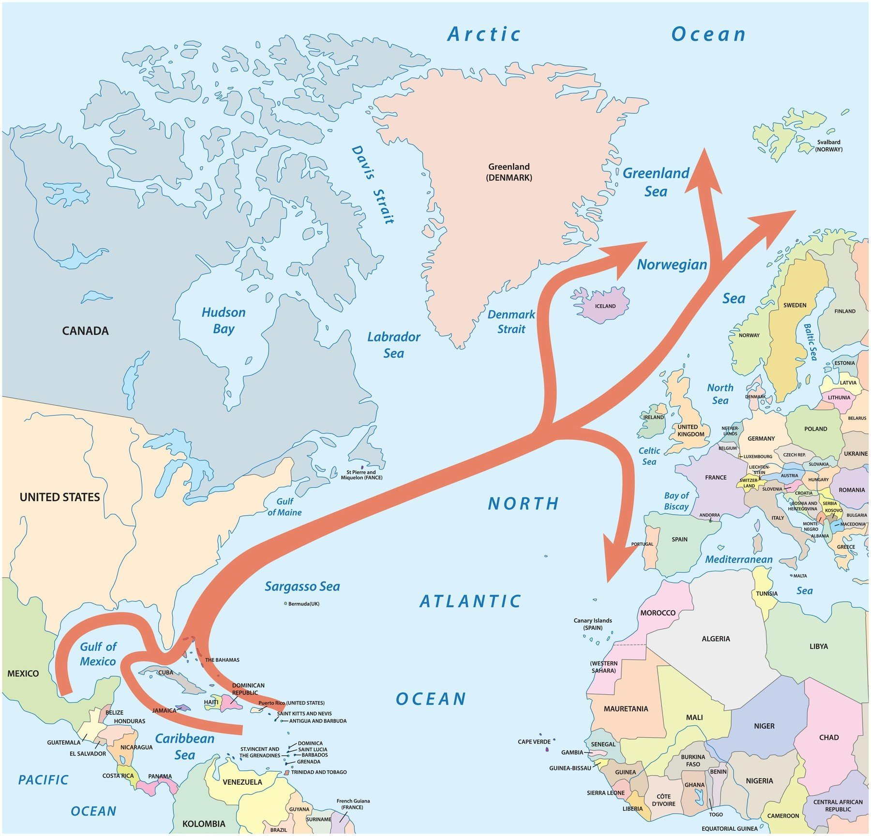

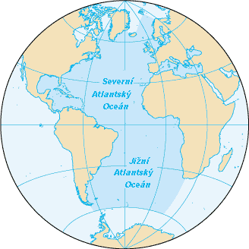
ZÁPIS DO SEŠITŮ:

ATLANTSKÝ OCEÁN
- 2. největší oceán světa
- nazýván též Atlantik
- Golfský proud: přináší teplou vodu z Mexického zálivu k břehům západní Evropy
- ostrovy: Grónsko, Velká Británie, Irsko, Island, Kanárské ostrovy,…

